阿尔卑斯&优酷<冰糖炖雪梨>
不凡帝阿尔卑斯果然好嚼软糖专属甜宠案例
广 告 主：阿尔卑斯
所属行业：糖果品类
执行时间：2020.4.1-2020.4.23
参选类别：视频内容营销类
营销背景
阿尔卑斯做为一个众所周知的糖果品牌，一直坚持不懈通过内容赋能与年轻消费者建立强有力的品牌联系。果然好嚼做为阿尔卑斯2019年上市新品，上市初期凭借其“果汁满溢，Q弹好嚼”产品卖点受到年轻消费者的热捧。2020年品牌全新出发，希望借助 “果然好嚼”+创新传播方式，来打造品牌年轻化形象，并促进新品的销售转化。
营销目标
曝光层面：借势开年大剧有限预算内（<5Mil）获得最大化曝光；
互动层面：提升消费者与品牌互动，增加消费者与品牌亲密感；
销售层面：协助品牌完成既定月销目标，助力品牌生意发展；
策略与创意
2020年4月携手优酷开年剧王<冰糖炖雪梨>，通过丰富的广告形式配以定制化甜蜜内容阐述品牌与 “让心更近” 这一品牌主旨的关联。选用前贴先发制人记住品牌，创意中插高燃剧集欲罢不能强曝光，超级角标全程提醒，从片头到片尾，全链路构建品牌专属 “甜宠”概念，让消费者与品牌自然的“锁了”。在高达5亿+次曝光后，品牌收获了远超行业标准的广告点击率1.87%，新客触达率高达95%，加购成交人数翻倍，主打产品阿尔卑斯果然好嚼条糖的一级销量环比+38.3%，二级销量环比+15.7% ，有效的降低了疫情对生意的影响，并助力生意的快速恢复。
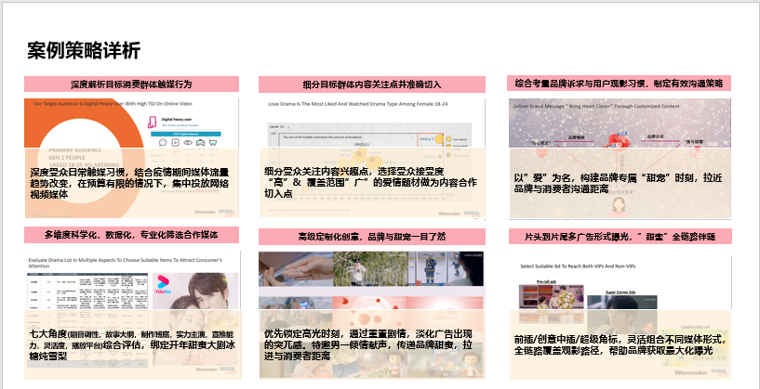
执行过程/媒体表现
1、化繁为简
受疫情影响，创意形式从实拍转为剧情剪切。代理公司与客户，媒体进行紧密沟通，从大量繁杂的信息中，整理出最大限度降低无实物拍摄带给品牌影响的备选方案与创意方向。
2、当机立断
提早预定优酷开年剧王<冰糖炖雪梨>，避免日后广告溢价。(节约溢价费用：251%)。120分钟内快速决定投放插口,优先于大体量投放本土客户抢占全剧燃爆高甜剧集，为创意中插赢得单集过亿曝光。
3、精益求精
与媒体多次打磨细化脚本，每帧画面都有明确表述内容。VO撰写依托原剧语境以及人物话术习惯,特邀男一张新成甜蜜发声，用男一视角拉近消费者与品牌的距离，弥补无法实拍的遗憾，精益求精高质完成整个创意中插。
4、润物无声
片头前贴，片中创意中插，片中随机超级角标，运用不同广告形式覆盖观众观影全链路。全链路曝光品牌同一创意元素，减少广告出现突兀感，打造沉浸式观影效果，润物无声，让心更近。
营销效果与市场反馈
覆盖率：通过15s前贴片，创意中插及超级角标形式全链路覆盖品牌消费者。超5亿曝光同时触达会员人群与非会员人群。
精准度：该剧人群与品牌目标人群高度重合，75%+为18-34岁女性消费者，品牌信息“阿尔卑斯，让心更近”得以精准触达。
整合度：剧内依托优酷平台自身庞大的资源优势造势，《冰糖炖雪梨》播出以来收视一路走高。剧外绑定男主角张新成吸引剧粉及明星粉丝，将产品打造为“男主同款表白助攻糖果”，运用粉丝福利机制在社交平台上引发互动，号召观众在剧情中“找糖”，无额外预算推广情况下，微博创意中插视频播放量累计接近5百万，官微阅读量+192%，互动量+2300%；微信阅读量+200%。剧内剧外形成良性闭环传播。
销售助力：整体营销计划提早锁定爆款据，避免日后广告溢价（节约溢价费用：251%）。内生广告助力商业效果飞跃，曝光加购成交曲线井喷式提升，在疫情期间，有效拉新95%受众至阿尔卑斯天猫旗舰店并刺激其完成销售转化,主打产品阿尔卑斯果然好嚼条糖的一级销量环比+38.3%，二级销量环比+15.7% ，有效的降低了疫情对生意的影响，并助力生意的快速恢复
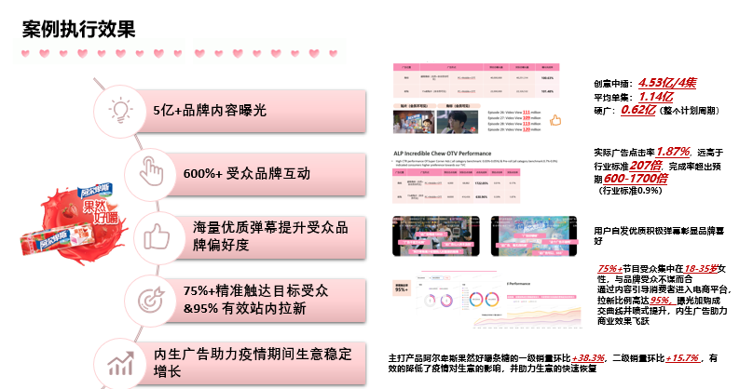
备注：文中所有数据出于《中国城市居民调查2019》，《中国城市居民调查2020》，《欧睿国际全球市场信息数据库》，品牌提供数据，媒体后端数据，以及秒针第三方监测。

